15 марта отмечается

Всемирный день защиты прав потребителей
В 1961 году 15 марта Джон Кеннеди в Конгрессе США произнес речь, где впервые уже было охарактеризовано понятие «потребитель». Им так же были озвучены четыре основных права потребителя: на информацию, на безопасность, на выбор и на право быть услышанным. Эти слова стали манифестом всех обществ по защите прав потребителей. Позднее к ним добавились еще четыре: право на возмещение ущерба, право на потребительское образование, право на удовлетворение базовых потребностей и право на здоровую окружающую среду.
С 1983 года день 15 марта день был закреплен в международном календаре праздничных дат как Всемирный день защиты прав потребителей. Россия отмечает Всемирный день прав потребителя уже на протяжении более 20 лет - с 1992 года, когда был принят закон РФ "О защите прав потребителей", юридически закрепивший потребительские права граждан, а также права и обязанности организаций торгующих или оказывающих услуги по защите прав потребителей.
Потребители, по определению, это все мы. Это крупнейший экономический слой, который воздействует почти на любое частное или государственное экономическое решение... Но это и единственный голос, которого зачастую не слышно.
Основным защитником потребителей в нашей стране является Общероссийское общественное движение в защиту прав и интересов потребителей «Объединение потребителей России». В его состав входит свыше 80 региональных и городских обществ потребителей - большую часть всех реально работающих в России потребительских организаций.
На территории Иркутской области работает региональное отделение, в состав которого входит наша общественная региональная организация – «Ассоциация по защите прав потребителей, малого и среднего бизнеса Приангарья». Она является независимой, некоммерческой, бесприбыльной, неполитической организацией. Под ее эгидой осуществляют свою деятельность филиалы и представительства в муниципальных образованиях Иркутской области, которые занимаются проблемами защиты прав потребителей, как в сфере ЖКХ, так и потребительского рынка, на территории Иркутской области.
В Заларинском районе осуществлением защиты прав потребителей занимаются:
- отдел потребительского рынка товаров, услуг и ценообразования администрации МО «Заларинский район (п. Залари, ул. Ленина, 103, тел. 8(39552)2-15-22, Е-mail: potrebmo@mail.ru),
- ТО Управления Федеральной службы по надзору в сфере защиты прав потребителей и благополучия человека по Иркутской области в Заларинском, Балаганском и Нукутском районах (п. Залари, ул. Совхозная, д. 5, тел. 8(39552) 2-30-15).

«ИСКЛЮЧИТЬ АНТИБИОТИКИ ИЗ МЕНЮ» -

под таким девизом Всемирный день защиты прав потребителей в 2016 году проводится по предложению Международной ассоциации потребителей (Consumers International - CI) - «Antibiotics off the menu», что в переводе означает: «Исключить антибиотики из меню».

В этому году Международная ассоциация потребителей просит своих членов по всему миру оказать значимое влияние на сельскохозяйственные и продовольственные компании, чтобы они прекратили сбыт мяса, напичканного антибиотиками.
Устойчивость человечества к антибиотикам возросла до опасно высокого уровня по всему миру. Всемирная организация здравоохранения предупредила население планеты о том, что, если не предпринять срочных мер, человечество вступит в эпоху, когда антибиотики потеряют эффективность, и обычные инфекции от небольших травм уже нечем будет лечить.
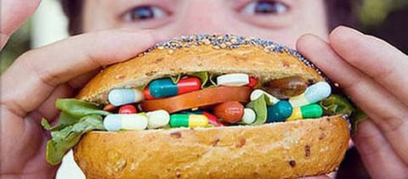
Растущая устойчивость к антибиотикам обусловлена их чрезмерным использованием. Около половины производимых в мире антибиотиков используется в сельском хозяйстве для содействия более быстрому росту скота и их защиты от различных инфекций, а не лечения болезней животных по медицинскому назначению.
Использование антибиотиков в сельском хозяйстве приведет к тому, что некоторые распространенные недуги станут неизлечимыми.
В сложившейся ситуации потребители могут оказать значимое влияние на продовольственные компании, чтобы предотвратить глобальную угрозу для здоровья всего населения планеты и сохранить наши лекарства на будущее.
Напомним, что антибиотики, содержащиеся в организме сельскохозяйственных животных и птиц передаются человеку при употреблении их мяса, яиц или молока.
АНТИБИОТИКИ – «ЗА» и «ПРОТИВ»
Антибио́тики (от др.-греч. ἀντί — anti — против, βίος — bios — жизнь) — с древнегреческого буквально переводиться как «против жизни». Вещества природного или полусинтетического происхождения, подавляющие рост микроорганизмов или вызывающие их гибель.
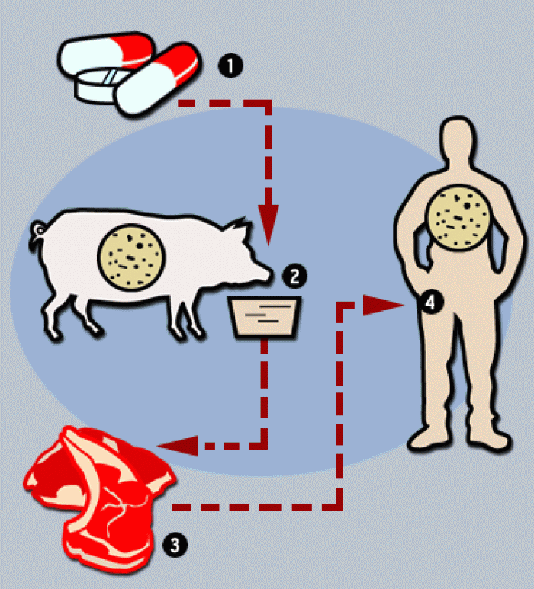
Антибиотики. О том, приносят они пользу или вредят организму, не устают спорить до сих пор. Бывают ситуации, когда антибиотики спасают жизнь, но вместе с этим они являются сильнейшим аллергеном и наносят непоправимый вред организму. А в последнее время, в связи с тем, что антибиотики стали использовать повсеместно в животноводстве, птицеводстве и при выращивании рыбы количество антибиотиков, попадающих в организм, бесконтрольно увеличивается.
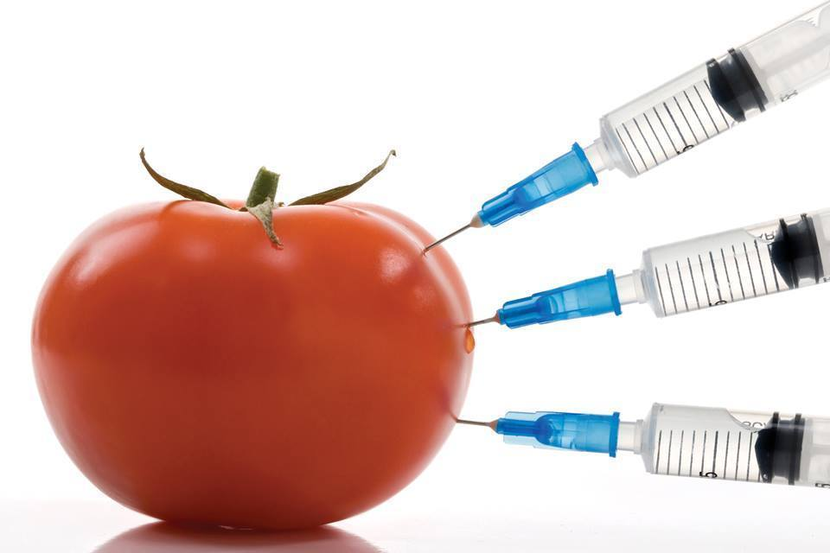
Чем же грозит человеку такой бесконтрольный прием антибиотиков? Сейчас уже с этим связывают рост количества заболеваний астмой и аллергическими заболеваниями. Вред антибиотиков для желудочно-кишечного тракта очевиден: о дисбактериозе после антибиотиков или нарушении микрофлоры в кишечнике, можно не говорить, об этом знают все. Кроме того, организм привыкает к постоянному приему антибиотиков, и в случае серьезной необходимости антибиотики могут просто не сработать.

Как свести вред антибиотиков
в продуктах питания к минимуму?
Первое что можно сделать, это уменьшить пассивный прием антибиотиков. Для этого нужно самым тщательным образом выбирать продукты. Обязательно нужно смотреть срок годности, и не только для того чтобы выбрать свежий продукт. Те продукты, у которых минимальный срок годности, изготовлены с минимумом антибиотиков и других вредностей.

ИНФОРМАЦИЯ О ПРОДУКЦИИ ДЛЯ ПОТРЕБИТЕЛЯ
Изготовитель (продавец) обязан предоставлять потребителю необходимую и достоверную информацию о пищевых продуктах, обеспечивающую возможность их правильного выбора.
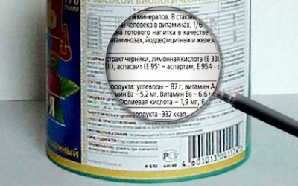
Информация для потребителя должна быть однозначно понимаемой, полной и достоверной, чтобы потребитель не мог быть обманут или введен в заблуждение относительно состава, свойств, пищевой ценности, природы, происхождения, способа изготовления и употребления, а также других сведений, характеризующих прямо или косвенно качество и безопасность пищевого продукта, и не мог ошибочно принять данный продукт за другой, близкий к нему по внешнему виду или другим органолептическим показателям.
Информация о пищевых продуктах в обязательном порядке должна содержать следующие сведения:
- наименование продукта;
- наименование и местонахождение изготовителя (юридический адрес);
- товарный знак изготовителя;
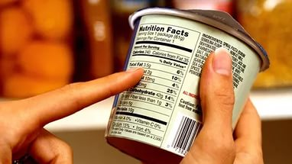
- массу нетто, или объем, или количество продукта;
- состав продукта;
- пищевая ценность;
- назначение и условия применения;
- рекомендации по приготовлению готовых блюд;
- условия хранения пищевых продуктов;
- срок годности; срок хранения; срок реализации пищевого продукта;
- дата изготовления и дата упаковывания;
- обозначение документа, в соответствии с которым изготовлен (ГОСТ или ТУ).

КАК ИЗБАВИТЬСЯ
ОТ АНТИБИОТИКОВ В ПРОДУКТАХ

Часто можно услышать о том, что антибиотики, содержащиеся в мясе, молоке и яйцах, разрушаются при тепловой обработке и, таким образом, не могут оказывать никакого влияния на здоровье тех, кто эти продукты употребляет. И правда, никто ведь не ест мясо в сыром виде, молоко подвергается пастеризации, ну и яйца есть сырыми не рекомендуется. Получается, нет причин волноваться по поводу антибиотиков в этих продуктах?
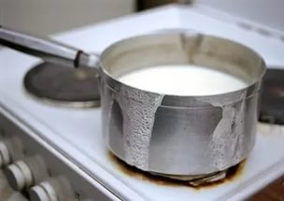
Ученые утверждают, что путем тепловой обработки можно только частично избавиться от антибиотиков.
Прежде всего, по возможности, покупать продукты у проверенных производителей.
Менее всего накапливается антибиотиков в говядине. За ней идет свинина. Больше всего антибиотиков в мясе птицы.
Рыба и морепродукты – это категория продуктов, которые в прямом смысле просто купаются в антибиотиках. В искусственных условиях их просто невозможно вырастить без антибиотиков, поэтому если не можете обойтись без рыбы, лучше выбирать ту, которая была выловлена в открытых водоемах.
Антибиотики в молочных продуктах также присутствуют. Они легко попадают из организма животного в молоко. Также антибиотики добавляют в молочную продукцию на молокозаводе, тем самым продлевая срок хранения.
Больше всего антибиотиков и прочих химических веществ содержится в продуктах с длительным сроком хранения. Поэтому при любой возможности нужно выбирать те, что быстро портятся.
Нужно поварить мясо минут 20, слить этот бульон, наполнить кастрюлю чистой водой и варить еще не менее получаса. Рыбу также лучше отваривать или готовить на пару, а не жарить.
Выведению токсинов способствуют антиоксиданты. Ешьте больше клюквы, черники, пряностей, брокколи.
Если контролировать содержание антибиотиков в пищевых продуктах практически невозможно, то во время лечения – можно и нужно. Старайтесь использовать антибиотики только при абсолютной необходимости и только по назначению врача.

